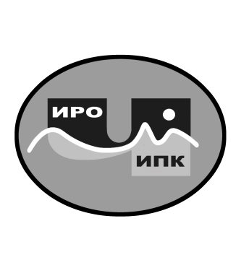

ГОСУДАРСТВЕННОЕ АВТОНОМНОЕУЧРЕЖДЕНИЕ
ДОПОЛНИТЕЛЬНОГО ПРОФЕССИОНАЛЬНОГО ОБРАЗОВАНИЯ
ЧУКОТСКОГО АВТОНОМНОГО ОКРУГА
«ЧУКОТСКИЙ ИНСТИТУТ РАЗВИТИЯ ОБРАЗОВАНИЯ
И ПОВЫШЕНИЯ КВАЛИФИКАЦИИ»
Центр непрерывного повышения
профессионального мастерства

Информация
о выполнении показателей создания и функционирования
центра непрерывного повышения профессионального мастерства
Государственного автономного учреждения дополнительного профессионального образования Чукотского автономного округа
«Чукотский институт развития образования
и повышения квалификации»
по состоянию на 1 октября 2022 года

Центр непрерывного повышения профессионального мастерства на базе Государственного автономного учреждения дополнительного профессионального образования Чукотского автономного округа «Чукотский институт развития образования и повышения квалификации» (далее – ГАУ ДПО ЧИРОиПК) за период работы с 1 июля по 30 сентября 2022 г. осуществил следующие мероприятия

Аналитическое направление работы Центра

В рамках аналитического направления деятельности ЦНППМ во 2 квартале сотрудниками центра осуществлён контроль за своевременным проведением федеральными экспертами из числа штатных сотрудников ГАУ ДПО ЧИРОиПК процедуры экспертизы дополнительных профессиональных программ для включения в Федеральный реестр. В 3 квартале была проведена 1 экспертиза программы, претендующей на включение в Федеральный реестр.

Информационное направление работы Центра
На официальном сайте ГАУ ДПО ЧИРОиПК (https://chao.chiroipk.ru) ведется постоянная актуализация информации о возможностях для повышения квалификации педагогических и управленческих кадров в приоритетных направлениях развития образования, где обновляется информация о новых тенденциях, задачах и требованиях профессиональной компетентности педагогических работников управленческих кадров:
- Реализация Федеральных государственных образовательных станадартов (https://chao.chiroipk.ru/index.php/19-proekty/133-realizatsiya-fgos),
- Формирование функциональной грамотности у обучающихся (https://chao.chiroipk.ru/index.php/19-proekty/275-rsnms).
- Федеральный проект «Школа Минпросвещения России» (https://chao.chiroipk.ru/index.php/19-proekty/136-proekt-uspekh-kazhdogo-rebjonka),
- Цикл классных часов «Разговор о важном» (https://chao.chiroipk.ru/index.php/home/2016-12-19-22-00-00/19-proekty/187-realizatsiya-fp-chistaya-strana) и т.д.
Также ведется постоянная актуализация и систематизация информации о дополнительных профессиональных программах по определенной тематике проведенных как на базе Академии Минпросвещения (https://chao.chiroipk.ru/index.php/2021-12-01-23-01-00/informatsiya-ob-obuchenii-v-akademii-minprosveshcheniya ), так и в ГАУ ДПО ЧИРОиПК (https://chao.chiroipk.ru/index.php/home/2016-12-19-22-00-00).

Организационно-методическое направление
- В рамках осуществления профессиональной переподготовки по образовательным программам педагогической направленности начата реализация дополнительной профессиональной программы (программа профессиональной переподготовки) «Родной (чукотский, эвенский, эскимосский) язык и родная литература» (500 ак. часов).
- В целях развития и совершенствования единой системы научно-методического сопровождения педагогических работников и управленческих кадров, обеспечения адресности, персонификации процесса обучения по дополнительным профессиональным программам, выявления профессиональных дефицитов педагогических работников образовательных организаций Чукотского автономного округа 23 сентября 2022 г. была проведена оценка предметных и методических компетенций учителей начальных классов. В процедуре оценки приняло участие 29 педагогов из образовательных организаций городского округа Анадырь.
3. В целях взаимодействия ЦНППМ с Федеральным координатором ЕФС осуществлено обучение педагогических работников и управленческих кадров на базе «Академии Минпросвещения» по следующим дополнительным профессиональным программам:
- «Внутренняя система оценки качества образования: развитие в соответствии с обновленными ФГОС» (14 обучившихся);
- «Инструментальные компетенции руководителя образовательной организации» (2 обучившихся).

Консультационное направление работы Центра
- был дополнен реестр работников регионального методического актива (тьюторов) по осуществлению научно-методического сопровождения педагогических работников и управленческих кадров образовательных организаций Чукотского автономного округа, включающий 21 педагогического работника отделов методического сопровождения муниципальных образовательных организаций, и 12 сертифицированных тьюторов по 8 учебным предметам: математике, русскому языку, литературе, физике, химии, биологии, истории, обществознанию (ссылка на размещение: https://chao.chiroipk.ru/index.php/2021-12-01-23-01-00/reestr-munitsipalnykh-tyutorov-tsnppm), а также 4 сертифицированных тьютора по родному языку (чукотскому, эскимосскому, эвенскому) и родной литературе.
- ведется организационная работа по реализации дополнительной профессиональной программы «Школа Министерства просвещения: новые возможности для повышения качества образования.
- ведется консультирование педагогов образовательных организаций и управленческих кадров по вопросам функционирования единого федерального портала дополнительного профессионального педагогического образования;
- ведется консультирование образовательных организаций по вопросам внедрения целевой модели наставничества педагогических работников образовательных организаций.
- велось методическое сопровождение и консультационная работа педагогов, участвующих в заключительном этапе Всероссийского конкурса «Учитель года-2022».

Таблица

Перечень показателей эффективности центров непрерывного повышения профессионального мастерства педагогических работников
Государственного автономного учреждения дополнительного профессионального образования Чукотского автономного округа
«Чукотский институт развития образования
и повышения квалификации»
(нарастающим итогом с 01.01.2022 г.)

№ | Наименование индикатора / показателя | Минимальное значение, в год
1 | Доля педагогических работников и управленческих кадров, для которых в Центрах разработаны индивидуальные образовательные маршруты на основе результатов диагностики профессиональных компетенций | 9,34%
2 | Доля сотрудников Центра, прошедших обучение на базе Федерального координатора | 59%
3 | Количество проведенных мероприятий регионального уровня в рамках функционирования единой федеральной системы научно-методического сопровождения педагогических работников и управленческих кадров | 25
4 | Доля образовательных организаций субъекта Российской Федерации, принявших участие в программах повышения квалификации управленческих команд (руководителей и заместителей руководителей) | 0%
5 | Доля общеобразовательных организаций, образовательных организаций дополнительного образования и профессиональных образовательных организаций, реализующих целевую модель наставничества педагогических работников | 76%
6 | Доля педагогических работников общеобразовательных организаций, прошедших повышение квалификации, в том числе в центрах непрерывного повышения профессионального мастерства | 41,3%

Заведующая ЦНППМ 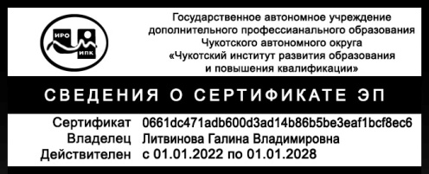 Г.В. Литвинова

